

**plan Prevención de riesgos laborales**



**ÍNDICE**

1. Introducción
2. Principales Riesgos Laborales
3. Actuación en caso de accidente
4. Señalización
5. Planes de autoprotección en situaciones de emergencia
6. Normativa aplicable
7. Resumen y medidas de riesgos
8. Introducción

La ley 31/1995 de Prevención de Riesgos Laborales tiene por objeto promover la seguridad y la salud de los trabajadores mediante la aplicación de las medidas y el desarrollo de las actividades necesarias para la prevención de los riesgos derivados del trabajo.

Los puestos de trabajo del sector informático y de las comunicaciones son trabajos que acumulan gran variedad de riesgos, pero todos relacionados con el lugar de trabajo que obviamente será en oficinas, destacando al trabajo con pantallas de visualización de datos.

1. Principales Riesgos Laborales

Riesgos y medidas sector Informático:

* 1. Caídas al mismo o distinto nivel

Medidas preventivas:

* + 1. Canalizar cableado.
    2. Mantener zonas de paso despejadas.
  1. Golpes contra objetos

Medidas preventivas:

* + 1. Equipos de trabajo con marcado CE.
    2. Mantener ordenados y limpios los sitios de trabajos.
  1. Trastornos Musculoesqueléticos

Medidas preventivas:

2.3.1 Silla ajustable, con 5 ruedas.

2.3.2 Mesa de trabajo amplia y espaciosa.

2.3.3 Uso de herramientas mecánicas y con diseño ergonómicos.

* 1. Golpes y/o cortes con herramientas

Medidas preventivas:

* + 1. Guardas las herramientas en fundas y/o soportes.
    2. Utilizar equipos de protección individual con marcado CE.
  1. Contacto Eléctrico

Medidas preventivas:

* + 1. Disponer de protección magnetotérmica, diferencial y toma de tierra.
    2. Evitar sobrecarga de enchufes en ladrones.
    3. Revisiones periódicas por personal autorizado.
    4. Cuadros eléctricos cerrados y señalizados.
  1. Incendios

Medidas preventivas:

* + 1. Tener extintores adecuados a la clase de fuego.
    2. Instalar sistema de detección y alarma.
    3. Realizar planes de emergencia.
    4. Señalizar y dejar libres salidas de emergencia.
  1. Fatiga Visual

Medidas preventivas:

* + 1. Graduar brillo y contraste de la pantalla
    2. Mantener la pantalla paralela a las fuentes de iluminación
  1. Comfort Técnico

Medidas preventivas:

* + 1. Mantener Temperatura entre 17 y 27 ºC.
    2. Mantener Humedad entre 30 y 70%.
    3. Instalar sistemas de aire acondicionado.
  1. Factores Psicosociales

Medidas preventivas:

* + 1. Mantener al trabajador informado totalmente
    2. Distribuir claramente las tareas y competencias
    3. Planificar el tiempo de trabajo y las pausas diarias.

1. ACTUACIÓN EN CASO DE ACCIDENTE

En un lugar bien visible de las instalaciones debe colocarse toda la información necesaria para la actuación en caso de accidente.

Ante cualquier accidente siempre se debe activar el sistema de emergencia. Para ello se deben recordar las iniciales de tres actuaciones: Proteger, Avisar y Socorrer (Sistema P.A.S)

a)**Proteger:** tanto al accidentado como a los servicios de socorro.

b) **Avisar:** Alertar a los servicios de emergencia (llamar al 112).

c) **Socorrer:** Una vez hechas las anteriores si se tiene conocimiento sobre ellos, deberá practicar los primeros auxilios.

Al comunicarse, se debe dar mensaje preciso:

1. Lugar
2. Tipo de accidente
3. Número de víctimas
4. Estado aparente de la víctima
5. No colgar hasta que lo autorize el interlocutor.
   1. Fracturas
6. En caso que la fractura sea abierta, limpiar la herida y aplicar apósitos estériles.
7. Inmovilizar el hueso fracturado.
8. Tapar al herido, para que no se enfríe.
9. Evacuación hasta un centro hospitalario.
   1. Hemorragias
10. Mediante un apósito una compresión suavo en el punto de sangrado.
11. Si no se detiene la hemorragia, realizar un torniquete.
12. Evacuación hasta un centro hospitalario.
    1. Quemaduras

a) Refrescar la zona quemada.

b) Aplicar apósito estéril en la zona.

c) Evacuación hasta un centro hospitalario.

1. Señalización

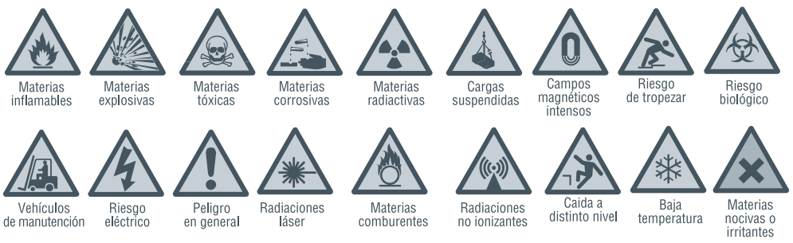Señales de Advertencia.

Señales de Prohibición.

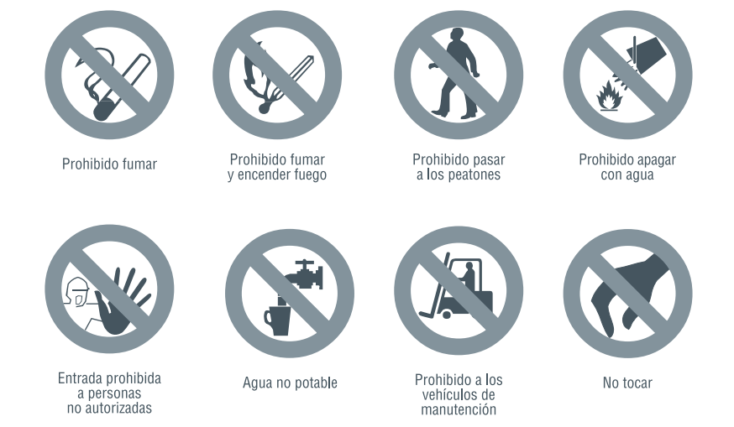

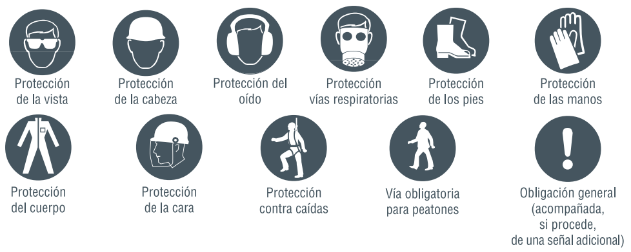Señales de Oblicación.

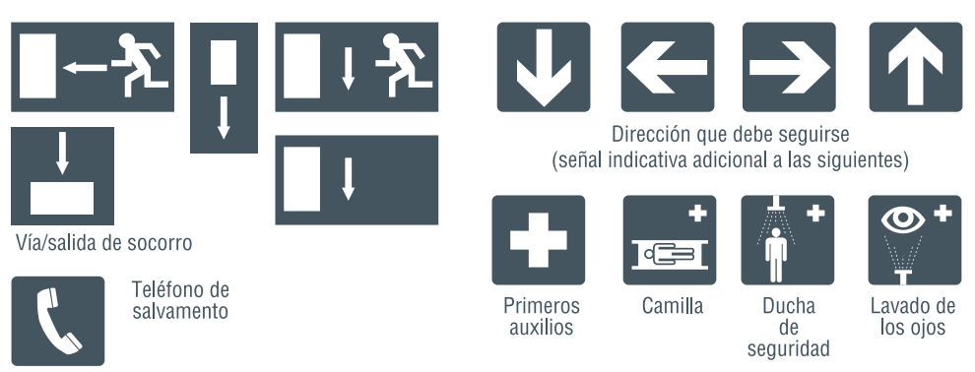Señales de Salvamento o Socorro.

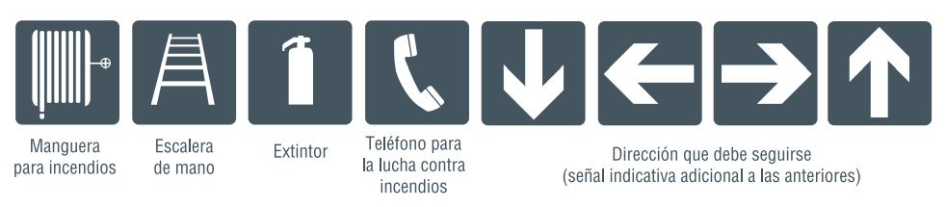Señales de Relativas a la lucha contra incendios.

Símbolos de peligro normalizados.

1. Planes de autoprotección en situaciones de emergencia.

Es el documento que establece el marco orgánico y funcional previsto para un centro, establecimiento, espacio, instalación o dependencia, con el objeto de prevenir y controlar los riesgos sobre las personas y los bienes y dar respuesta adecuada a las posibles situaciones de emergencia, en la zona bajo responsabilidad del titular de la actividad, garantizando la integración de éstas actuaciones con el sistema público de protección civil.

Abordará la identificación y evaluación de los riesgos, las acciones y medidas necesarias para la prevención y control de riesgos, así como las medidas de protección y otras actuaciones a adoptar en caso de emergencia.

Habrá de estar redactado y firmado por técnico competente capacitado para dictaminar sobre aquellos aspectos relacionados con la autoprotección frente a los riesgos a los que esté sujeta la actividad, y suscrito igualmente por el titular de la actividad.

Se designará, por parte del titular de la actividad, una persona como responsable única para la gestión de las actuaciones encaminadas a la prevención y el control de riesgos.

El Plan de Autoprotección se recogerá en un documento único cuya estructura y contenido mínimo (R.D. 393/2007 Norma Básica de Autoprotección de los centros, establecimientos que puedan dar origen a situaciones de emergencia Anexo II)

1. Normativa aplicable

La legislación aplicable sobre prevención de riesgos laborales para trabajadores del sector informático y de las comunicaciones es:

1. Ley 31/1995 de Prevención de Riesgos Laborales.
2. Real Decreto 363/1995 sobre notificación de sustancias nuevas y clasificación, envasado y etiquetado de sustancias peligrosas y modificaciones posteriores.
3. Real Decreto 485/1997 sobre disposiciones mínimas en materia de señalización de seguridad y salud en el trabajo y Guía Técnica de desarrollo del Instituto Nacional de Seguridad e Higiene en el Trabajo (INSHT).
4. Real Decreto 486/1997 por el que se establecen las disposiciones mínimas de seguridad y salud en los lugares de trabajo y Guía Técnica de desarrollo del INSHT.
5. Real Decreto 487/1997 sobre disposiciones mínimas de seguridad y salud relativas a la manipulación manual de cargas que entrañe riesgos, en particular dorsolumbares, para los trabajadores y Guía Técnica de desarrollo del INSHT.
6. Real Decreto 773/1997 sobre las disposiciones mínimas de seguridad y salud relativas a la utilización por los trabajadores de equipos de protección individual y Guía Técnica de desarrollo del INSHT.
7. Real Decreto 1215/1997 por el que se establecen las disposiciones mínimas de seguridad y salud para la utilización por los trabajadores de los equipos de trabajo y Guía Técnica de desarrollo del INSHT.
8. Real Decreto 374/2001 sobre la protección de la salud y seguridad de los trabajadores contra los riesgos relacionados con los agentes químicos durante el trabajo y Guía Técnica de desarrollo del INSHT.
9. Real Decreto 614/2001 sobre disposiciones mínimas para protección de la salud y la seguridad de los trabajadores frente al riesgo eléctrico y Guía Técnica de desarrollo del INSHT.
10. Real Decreto 842/2002 sobre Reglamento Electrotécnico para Baja Tensión.
11. Ley 54/2003 de reforma del marco normativo de la prevención de riesgos laborales.
12. Real Decreto 171/2004 por el que se desarrolla el artículo 24 de la Ley 31/1995 de Prevención de Riesgos Laborales, en materia de coordinación de actividades empresariales.
13. Real Decreto 393/2007 por el que se aprueba la Norma Básica de Autoprotección de los centros, establecimientos y dependencias que puedan dar origen a situaciones de emergencia.
14. 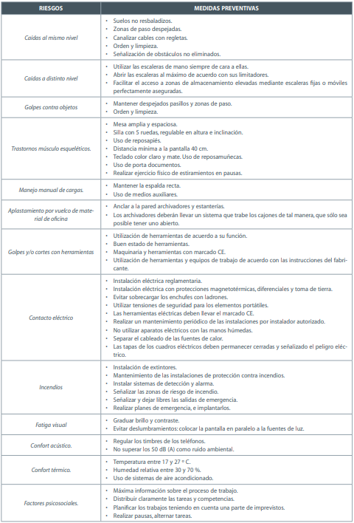Resumen y medidas de riesgos